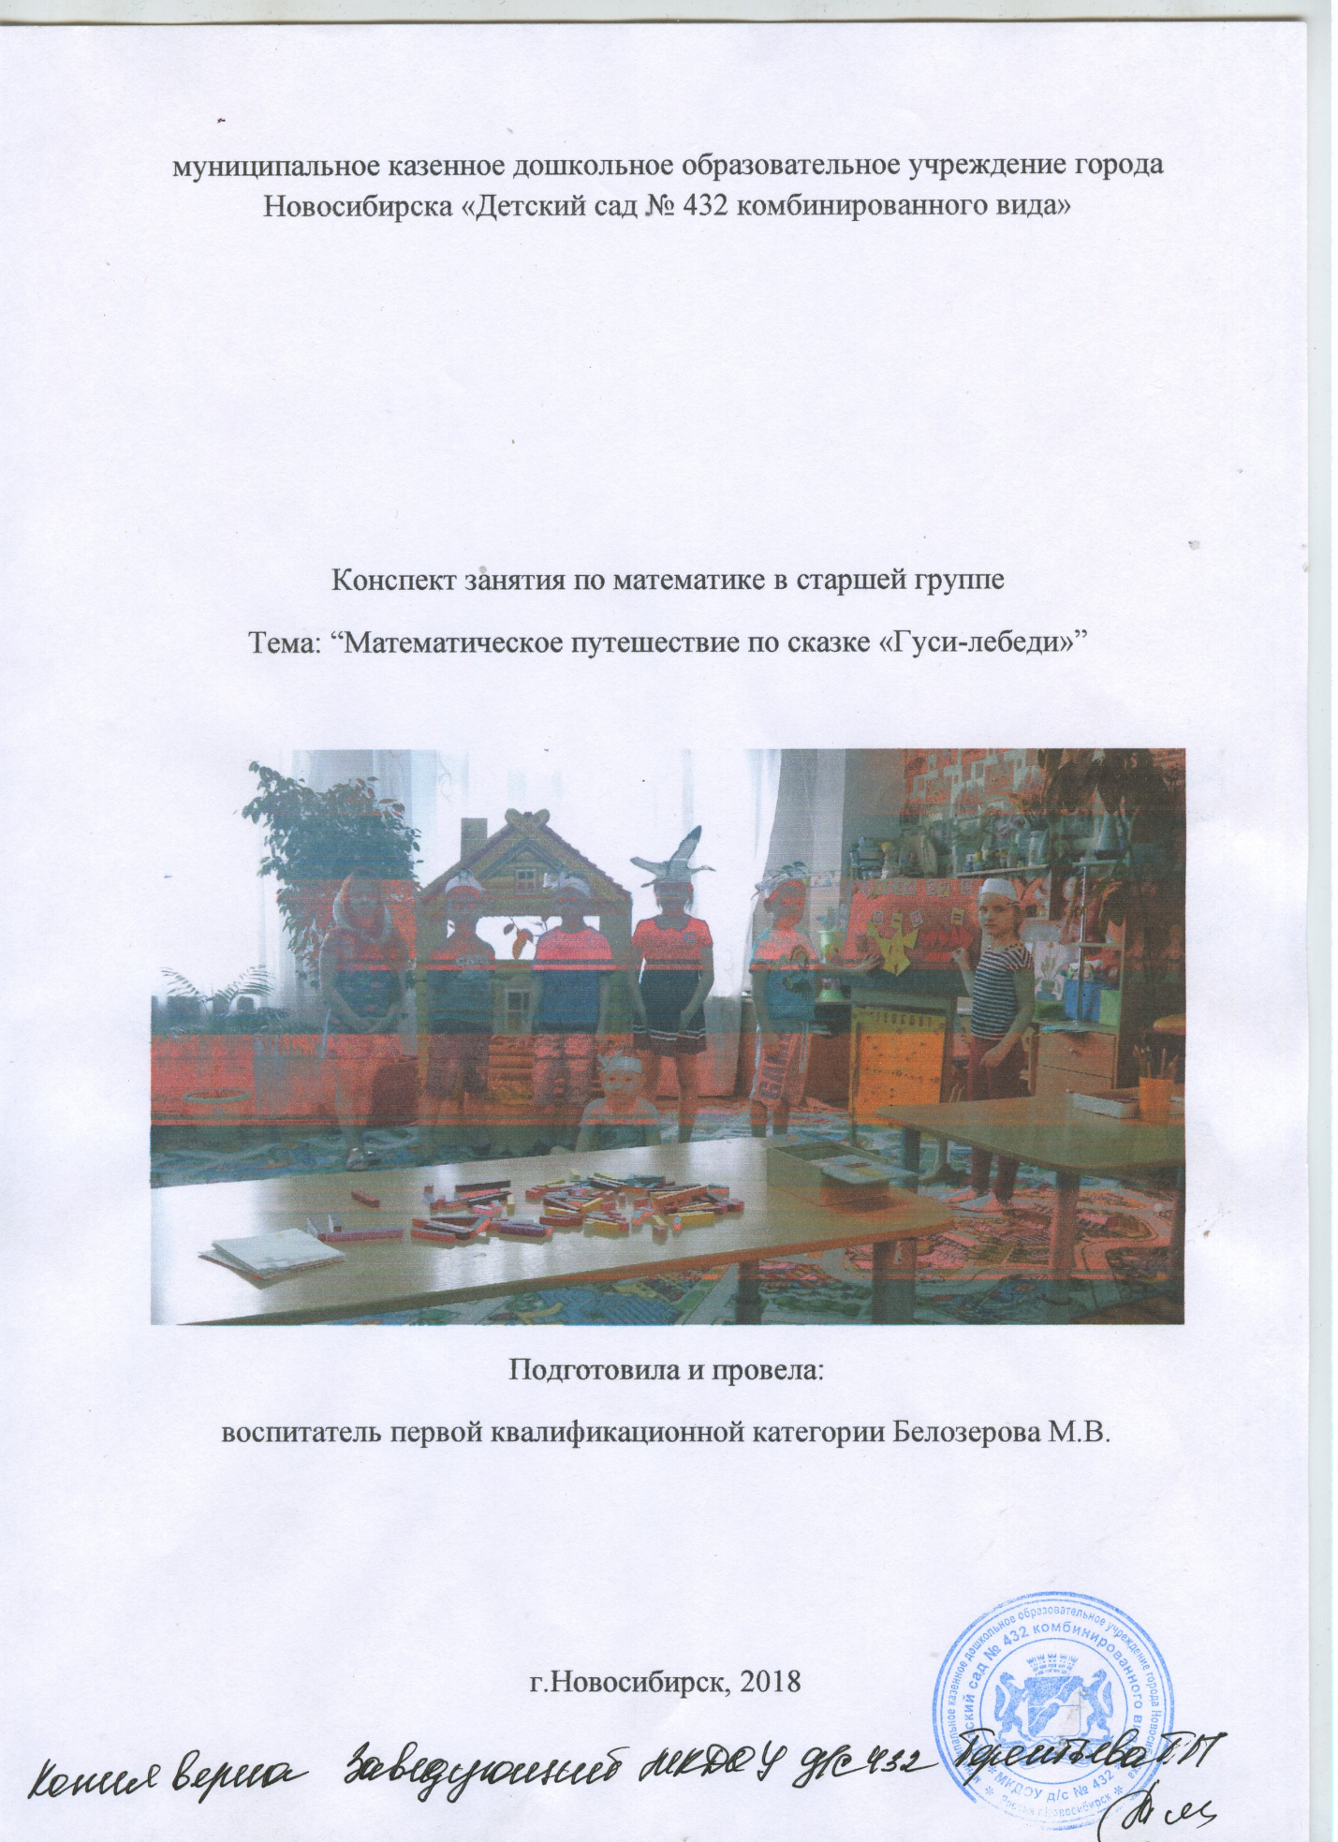

Конспект занятия по математике в старшей группе
Тема: “Математическое путешествие по сказке «Гуси-лебеди»”
Цели:
· Совершенствовать умение проводить звуковой анализ слов;
· Закрепить счет в пределах 10 (прямой, порядковый);
· Закрепить знания о составе числа 9 из двух меньших чисел;
· Развивать логическое мышление и комбинаторные способности;
· Воспитывать стойкий интерес к математике, умение работать в парах,
умение сопереживать героям сказки.
Раздаточный материал: счетные палочки, цветные фишки, лабиринт на
каждого ребенка, простой карандаш, схема, палочки Кюизинера, ножницы.
Предварительная работа: чтение сказки «Гуси-лебеди», игра «Воротца»,
рассматривание иллюстраций к сказке.
Ход занятия:
- Ребята, вы, наверное, знаете очень много сказок. Назовите, какие вы знаете
сказки? (Дети перечисляют).
- А могли бы узнать сказку по иллюстрации? (показывает иллюстрацию из
сказки «Гуси-лебеди»).
- Кто помнит, как называется эта сказка? (Дети называют).
“Жили – были отец да мать. Была у них дочка да сынок маленький.
Доченька, - говорит мать, - мы пойдем на работу, а ты береги братца. Не
ходи со двора, будь умницей. Мы купим тебе платочек. Отец с матерью
ушли, а дочка позабыла, что ей наказывали, посадила братца на травку под
окошко, а сама побежала на улицу. Заигралась, загулялась”.
- И я вам предлагаю поиграть в состав числа 9 из меньших единиц. Дети по
очереди у доски выполняют задание.
- Когда девочка наигралась, вспомнила про братца. Побежала домой, а что же
было дальше? (Налетели Гуси-лебеди, подхватили мальчика и унесли его на
крыльях)
- А хотите узнать, сколько было гусей? Послушайте загадку и узнайте:
Два гуся летят над нами,
Два других за облаками,
Три спустились на ручей,
Сколько было всех гусей?
(Педагог выкладывает на доске гусей, дети сверяют ответ).
- Бросилась девочка догонять гусей. И увидела на своем пути? ( «Печку!»)
- Печка, печка, скажи, куда Гуси-лебеди полетели?
- Съешь моего ржаного пирожка, потом скажу. И не просто съешь, а
поделись с мамой, папой и братиком. На сколько частей нужно разделить
пирожок? (Дети складывают, затем разрезают).
- Сколько получилось частей? (4!)
- Выполнила девочка задание и сказала ей печка, куда гуси улетели.
- Бежит девочка, видит, стоит яблонька, и решила спросить она у яблоньки,
куда Гуси-лебеди унесли ее братца. А яблонька ей в ответ: - Я скажу, если ты
решишь мою задачу:
С яблоньки упало 3 яблока,
А на яблоне осталось висеть 7 яблок.
Сколько яблок было на яблоне?
(Дети повторяют условие задачи, вопрос, выкладывают решение: 3+7=10.)
- А дальше встретилась девочке на пути речка с кисельными берегами. Но
девочка не знает, как через нее перебраться. Давайте ей поможем!
(Дети высказывают свои предположения – построить мост через реку.)
- Правильно, речку можно перейти с помощью моста. Я вам предлагаю
провести звуковой анализ слова «МОСТ». (Дети самостоятельно выполняют
задание на местах. Затем педагог приглашает одного ребенка для выполнения
у доски).
- Молодцы, ребята все справились с заданием.
- Бежала, бежала девочка в поисках братца, устала и решила она немного
отдохнуть.
Физминутка:
Все ребята дружно встали,
И на месте зашагали
На носочках потянулись,
И назад прогнулись
Как пружинки все присели,
И на место разом сели.
- А за речкой и лес. Там, наверное, и спрятали гуси–лебеди братца.
- В лесу из-за кустов звери выглядывают, глазами поблескивают, зубами
пощелкивают. Догадайся, говорят, девочке, за каким кустом какой зверь
спрятался, тогда и пропустим? (Дидактическая игра “Какой цифры не
стало”).
- Показали звери дорогу в лесу. Что же увидела девочка? (Избушку)
- А в избушке сидит баба Яга сердитая. Давайте ей подарим волшебные
цветы, которые мы сделаем из цветных палочек Кюизинера. (Дети
выкладывают на столах цветы, согласно схеме).
- Ребята, вы такие красивые цветы собрали, даже баба Яга развеселилась,
подобрела и согласилась вернуть девочке братца. А чтобы они быстрее могли
добраться домой, им поможет лабиринт (Дидактическая игра “Собери
фигуру”)
- Молодцы, все справились.
Итог занятия:
1. Ребята, какое задание было самым интересным?
2. Какое задание вам показалось самым сложным (легким)?
3. А как вы думаете, почему вы справились со всеми заданиями?
- Потому что вы очень дружные, умеете считать, решать задачи, отгадывать
загадки, знаете геометрические фигуры и никогда не бросаете друзей в беде.
Я вас всех благодарю за активное участие в занятии.

